Histórias da Bíblia - LIÇÃO 171

# A FUGA PARA O EGITO

MATEUS 2:12-23

8. A FUGA PARA O EGITO

(MATEUS 2:12-23)

E, tendo sido advertidos em sonho para não voltarem a Herodes, retornaram a sua terra por outro caminho.

Depois que partiram, um anjo do Senhor apareceu a José em sonho e disse-lhe: "Levante-se, tome o menino e sua mãe, e fuja para o Egito. Fique lá até que eu lhe diga, pois Herodes vai procurar o menino para matá-lo".

Então ele se levantou, tomou o menino e sua mãe durante a noite, e partiu para o Egito, onde ficou até a morte de Herodes. E assim se cumpriu o que o Senhor tinha dito pelo profeta: "Do Egito chamei o meu filho".

Quando Herodes percebeu que havia sido enganado pelos magos, ficou furioso e ordenou que matassem todos os meninos de dois anos para baixo, em Belém e nas proximidades, de acordo com a informação que havia obtido dos magos.

Então se cumpriu o que fora dito pelo profeta Jeremias: "Ouviu-se uma voz em Ramá, choro e grande lamentação; é Raquel que chora por seus filhos e recusa ser consolada, porque já não existem".

Depois que Herodes morreu, um anjo do Senhor apareceu em sonho a José, no Egito, e disse: "Levante-se, tome o menino e sua mãe, e vá para a terra de Israel, pois estão mortos os que procuravam tirar a vida do menino".

Ele se levantou, tomou o menino e sua mãe, e foi para a terra de Israel.

Mas, ao ouvir que Arquelau estava reinando na Judéia em lugar de seu pai Herodes, teve medo de ir para lá. Tendo sido avisado em sonho, retirou-se para a região da Galiléia

e foi viver numa cidade chamada Nazaré. Assim cumpriu-se o que fora dito pelos profetas: Ele será chamado Nazareno.

8. A FUGA PARA O EGITO

(MATEUS 2:12-23)

NOME: _______________________________________________________________

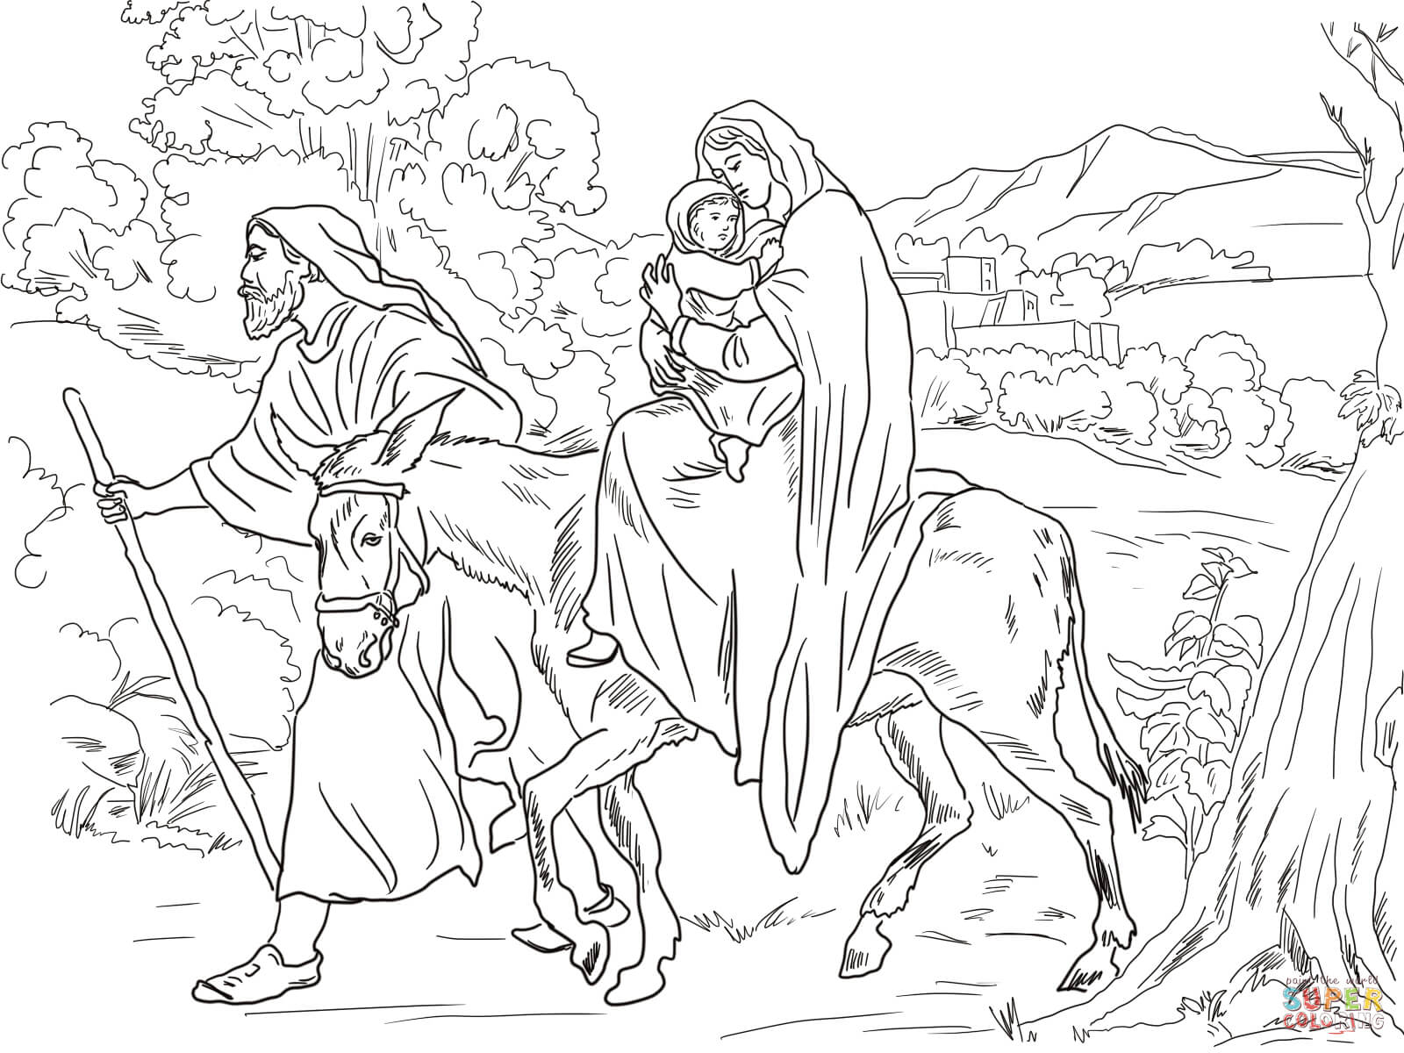

“Depois que partiram, um anjo do Senhor apareceu a José em sonho e disse-lhe: "Levante-se, tome o menino e sua mãe, e fuja para o Egito. Fique lá até que eu lhe diga, pois Herodes vai procurar o menino para matá-lo.” (Mateus 2:13)

8. A FUGA PARA O EGITO

(MATEUS 2:12-23)

NOME: _______________________________________________________________

VERSÍCULO PARA MEMORIZAR:

"Quando Israel era menino, eu o amei; e do Egito chamei a meu filho". (Oseas 11:1)

|  |  |  |
| --- | --- | --- |
| VERDADEIRO OU FALSO: | V | F |
| 1. OS REIS MAGOS disseram a José que fugissem para o Egito. (Mateus 2:13) |  |  |

COMPLETE O ESPAÇO EM BRANCO:

2. "Quando ___________ percebeu que havia sido enganado pelos ______________, ficou __________ e ordenou que matassem todos os _____________ de _________ anos para baixo, em ___________ e nas proximidades." (Mateus 2:16)

|  |  |  |
| --- | --- | --- |
| VERDADEIRO OU FALSO: | V | F |
| 3. Mandou matar a todos os meninos maiores de dois anos. (Mateus 2:16) |  |  |
| 4. "Depois que Herodes morreu, um anjo do Senhor apareceu em sonho a José, no Egito." (Mateus 2:19) |  |  |

COMPLETE O ESPAÇO EM BRANCO:

5. "Noé entrou na _______, e com ele seus filhos, sua mulher e as mulheres de seus filhos, por causa das águas do __________. Dos animais limpos e dos animais que não são limpos, e das aves, e de todo o réptil sobre a terra, Entraram de _______ em dois para junto de Noé na arca, ________ e fêmea, como Deus ordenara a Noé." (Gênesis 7:7-9)

|  |  |  |
| --- | --- | --- |
| VERDADEIRO OU FALSO: | V | F |
| 6. Ele se levantou, tomou o menino e sua mãe, e foi para a terra de Israel. (Mateus 2:21) |  |  |

COMPLETE O ESPAÇO EM BRANCO:

7. "Mas, ao ouvir que ______________ estava reinando na ________________ em lugar de seu pai Herodes, teve _____________ de ir para lá. Tendo sido avisado __________, retirou-se para a região da _______________." (Mateus 2:22)

8. "e foi viver numa cidade chamada ____________. Assim cumpriu-se o que fora dito pelos _______________: Ele será ____________ Nazareno" (Mateus 2:23) 8.

8. A FUGA PARA O EGITO

(MATEUS 2:12-23)

NOME: _______________________________________________________________

Pinte o caminho da fuga para o Egito:

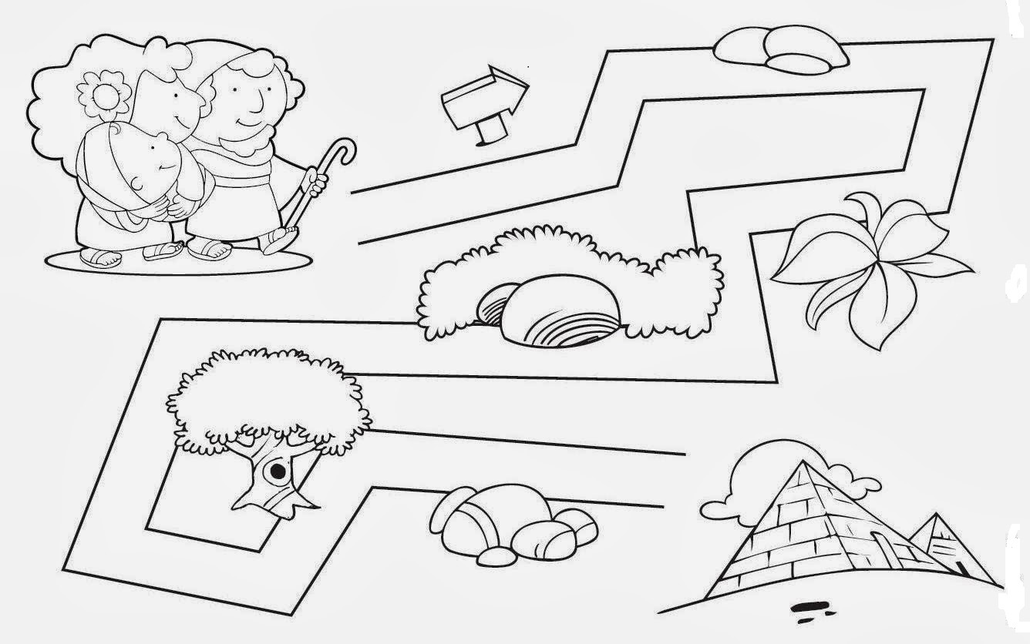

Associe as palavras ou expressões da lista à esquerda, escrevendo as letras nas caixas da direita

|  |  |  |
| --- | --- | --- |
| a.Ramá |  | Egito |
| b.José |  | Furioso |
| c.Fugir |  | Choro |
| d.Herodes |  | Judéia |
| e.Arquelau |  | Sonho |

# NOTAS E ESCLARECIMENTOS

Nosso projeto: HISTÓRIAS DA BÍBLIA PARA AS CRIANÇAS é de contar as principais histórias da Bíblia, tanto do Velho como do Novo testamento.

Cada lição contém: Verdadeiro ou Falso, Complete o Espaço em Branco, Sublinhe a Resposta Correta, Palavras Cruzadas, Imagens para Colorir, dentre outras opções. Trata-se de um Curriculo rico de conteúdo.

Este material poderá ser usado livremente nas aulas da EBD, Culto Infantil ou mesmo pelos pais que queiram oferecer algo a mais para seus filhos.

Estes e muitos outros produtos podem ser encontrados em nosso site: <https://historiasbiblicas.com.br/>

Nosso desejo é que as igrejas e crianças que tiverem acesso a este material possam ser ricamente abençoadas por nosso Deus.